Tilki Kitap Tanıtım Bülteni
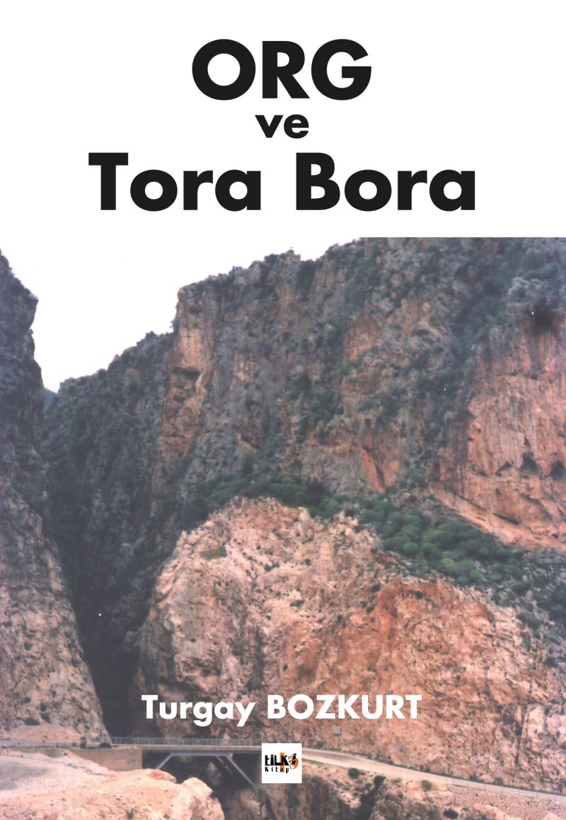 | Eser Adı: ORG ve Tora Bora  Yazar Adı: M. Turgay Bozkurt  Tür Serisi: Roman/Edebiyat  Cilt Bilgisi: AMERİKAN  Kitap Dili: Türkçe  Eser Tipi: Orjinal  İç Sayfa: 2. HAMUR SB 60  Kapak: BRISTOL AMERİKAN 230  Yan Kapak: YOK  Selefon Türü: MAT SELEFON  Basım Tarihi: 2019  Sayfa Sayısı: 374  Kitap Boyutları: 135 X 195 mm  ISBN No: 9786057946126  Etiket Fiyatı: 895,00 TL  Editör Görevlisi: Dilan Tahincioğlu  Son Okumacı: Alev Sevgi  Mizanpajcı: Ekrem Kumru  Kapak Grafikeri: Kamer Su
Kitap Tanıtım Yazısı : (Arka Kapak)

M. Turgay Bozkurt, 1953 yılında İç Anadolu'nun şirin bir ilçesinde doğdu. İlk ve ortaokulu doğduğu ilçede, lise eğitimini Ankara'da tamamlayıp yurt dışına gitti. Yüksek eğitimin ardından yurt dışında yaşamaya devam etti. 1990 yılında Türkiye'ye kesin dönüş yaparak serbest meslek hayatında yerini aldı. Şu anda tercüman & çevirmen olarak hayatını sürdürmektedir.
Kitabın detay sayfasına buradan ulaşabilirsiniz :
https://tilkikitap.com/kitaplar/m-turgay-bozkurt-org-ve-tora-bora-383.html
Tilki Kitap



